В рамках исполнения в 2025 году Перечня мероприятий Комплексного плана противодействия идеологии терроризма на территории города Югорска, проведены:
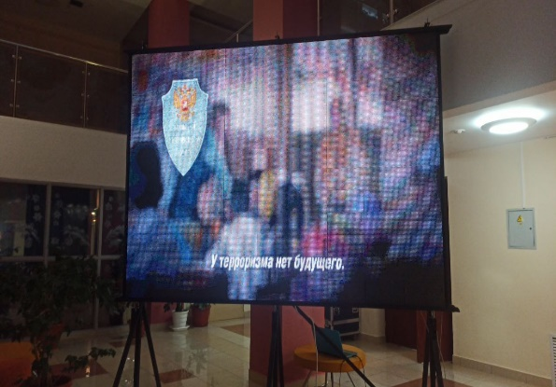
- В период проведения общегородских мероприятий, посвященных государственным праздникам организована трансляция видеороликов антитеррористической направленности в холлах учреждения при проведении культурно-массовых мероприятий, а так же проведение инструктажей по антитеррористической безопасности для организаторов и участников творческих коллективов, задействованных в мероприятии. Ознакомление с правилами поведения в случае террористической угрозы.

- Беседы и встречи с участниками коллективов художественной самодеятельности по формированию антитеррористического мировоззрения, вопросам сохранения духовно-нравственных ценностей, предотвращение конфликтов на межнациональной почве. Ознакомившись с правилами поведения в случае возникновения террористической угрозы каждый участник получил памятку.

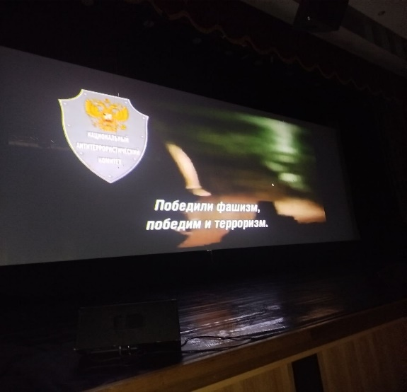
- При сотрудничестве с АУ «Югорский кинопрокат» осуществляется ежегодное участие в Окружной киноакции «Антитеррор». Организованы пред сеансовые показы видеороликов с целью заострения внимания жителей Югры на необходимость проявления бдительности, с целью профилактики совершения террористических актов, противодействие терроризму и экстремизму

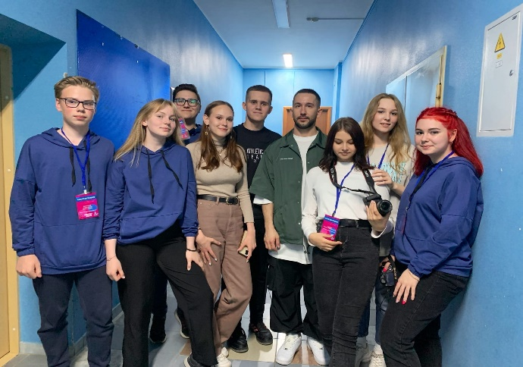
- На базе МАУ «ЦК «Югра-презент» осуществляет деятельность молодежное культурное медиасообщество "COMMUNITY". Сообщество освещает в социальных сетях мероприятия, организуемые и проводимые учреждением, в том числе и мероприятия, направленные на гармонизацию межнациональных отношений и противодействие распространению религиозного радикализма и конфликтов на межнациональной и межконфессиональной почве. Участниками медиасообщества являются участники творческих коллективов учреждения, а также школьники и студенты образовательных учреждений города в возрасте от 14 до 18 лет.
- В госпаблике в социальной сети «ВКонтакте» размещены материалы:
- Серия обучающих видеороликов «Молодёжь Югорска против экстремизма». В них школьники города рассказывают об экстремизме и терроризме, как их распознать и не попасть в злую ловушку радикалов, а также о наказании за такие преступления. https://vk.com/wall-211413261_20619
Публикации:
- Важно помнить! https://vk.ru/wall-211413261_21556
- https://vk.ru/wall-211413261_21196
- https://vk.ru/wall-211413261_21156
Цикл роликов:
- https://vkvideo.ru/playlist/-211413261_8/video-211413261_456241070?linked=1
- https://vkvideo.ru/playlist/-211413261_8/video-211413261_456241071?linked=1
- https://vkvideo.ru/playlist/-211413261_8/video-211413261_456241072?linked=1
-https://vkvideo.ru/playlist/-211413261_8/video-211413261_456241072?linked=1

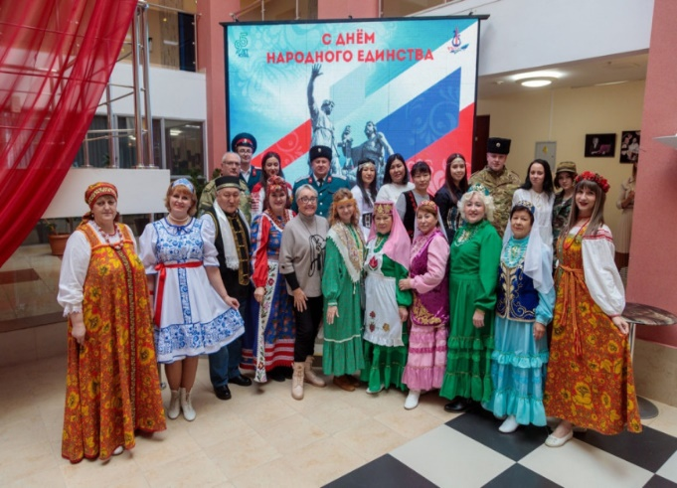
В течение 2025 года велась работа по оказанию организационной помощи национально-культурным объединениям с целью привлечения их для участия в общегородских социально-значимых мероприятиях. В рамках рабочих встреч одной из главных тем является пропаганда миролюбия, соблюдения норм межэтнического и межконфессионального общения.

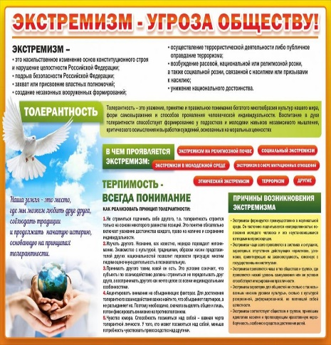
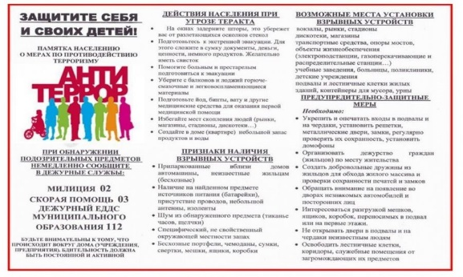
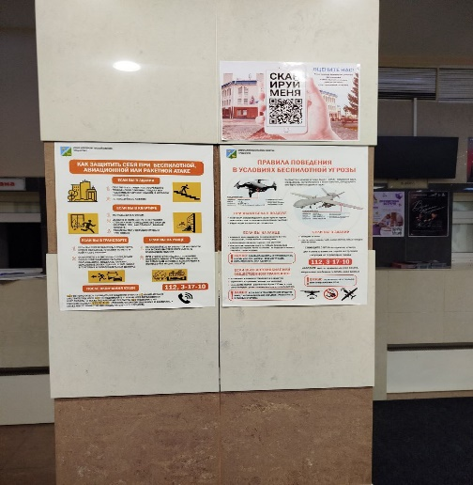
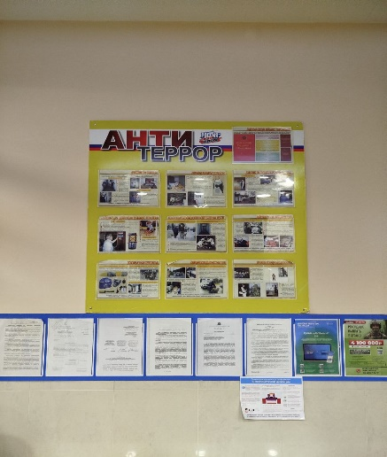
С целью информирования на официальном сайте МАУ «ЦК «Югра-презент» в разделе «Антитеррористическая безопасность» https://www.ugra-prezent.ru/polezno-znat/antiterroristicheskaya-bezopasnost , а также в группах в мессенджерах размещены информационные материалы (публикации, буклеты, брошюры, памятки). Так же на информационных стендах учреждения размещены и регулярно актуализируются материалы антитеррористической направленности.

